Мастер- класс по изготовлению открытки к празднику День семьи, любви и верности.

Мастер-класс предназначен для детей среднего возраста.
Цель: знакомство детей с праздником День семьи; изготовление поздравительной открытки.
Задачи:
Образовательные:
- Закреплять умение вырезать круглые формы из квадратов;
- Учить использовать шаблоны;
-Закреплять навыки аккуратного вырезывания и наклеивания.
Развивающие:
-Развивать творческие способности;
-Развивать зрительное и слуховое внимание, память, наблюдательность.
Воспитательные:
-Воспитывать любовь и уважение к своим близким;
-Воспитывать самостоятельность , умение доводить дело до конца;
-Поощрять проявление активности и творчества.
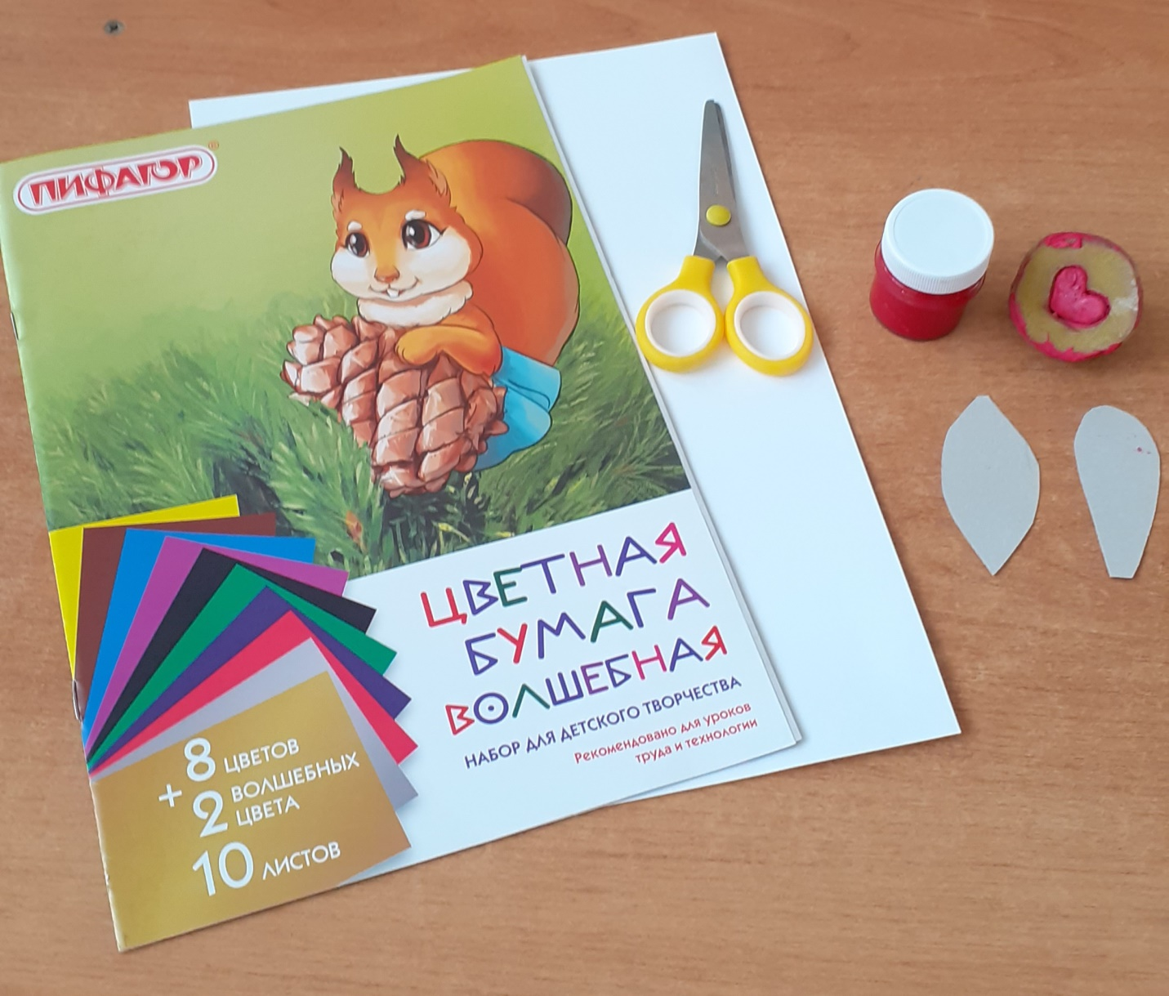Материал для детей:

-Цветная бумага;
-Белая бумага для основы открытки;
-Шаблоны лепестка ромашки и листочка;
-Ножницы;
-Клей- карандаш;
-Простой карандаш;
-Гуашь красного цвета;
- Штамп сердечка из картофеля.

Ход занятия.
Без чего на белом свете
Взрослым не прожить и детям?
Кто поддержит вас, друзья?
Ну, конечно же, семья!
В России 8 июля празднуется День семьи, любви и верности. В этот день чтят память святых Петра и Февронии. Они пронесли любовь и уважение друг к другу через всю жизнь. Символом праздника является скромный цветок ромашка. Мы с вами сделаем открытку с ромашкой и подарим своим родным, маме и папе, чтобы наши семьи были крепкими и не знали бед.
Мастер-класс показывает воспитанник средней группы.
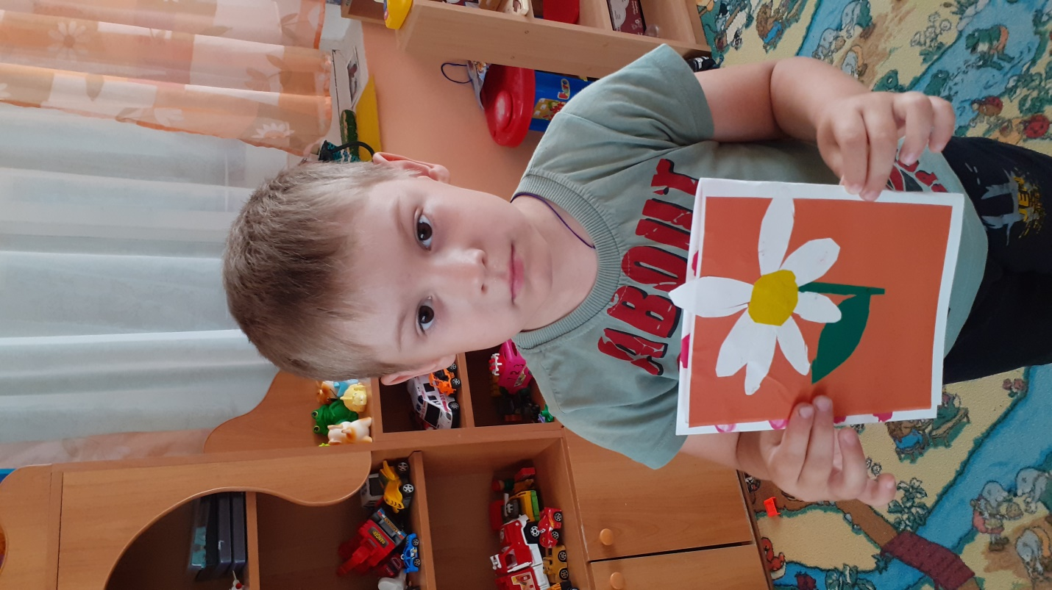

1.Складываем белый лист бумаги пополам;
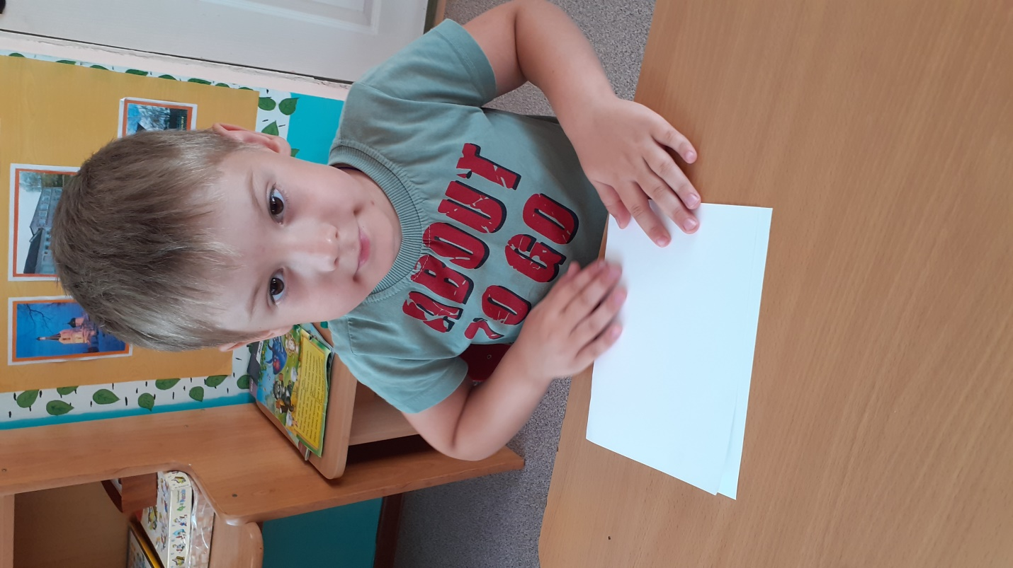
2.Приклеиваем прямоугольник из цветной бумаги;
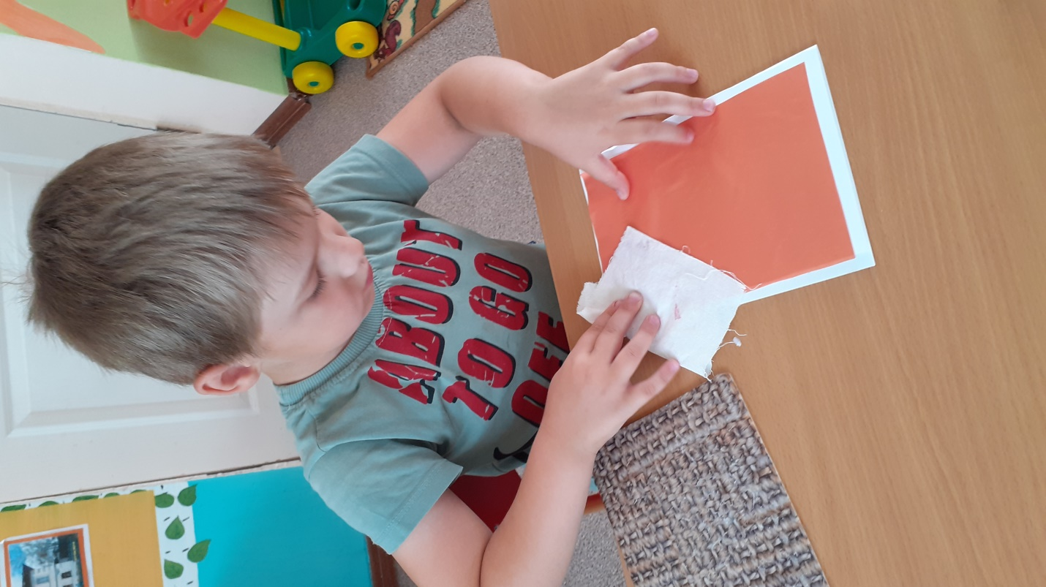
3.Складываем полоску белой бумаги пополам;
4.Обводим по трафарету лепесток;
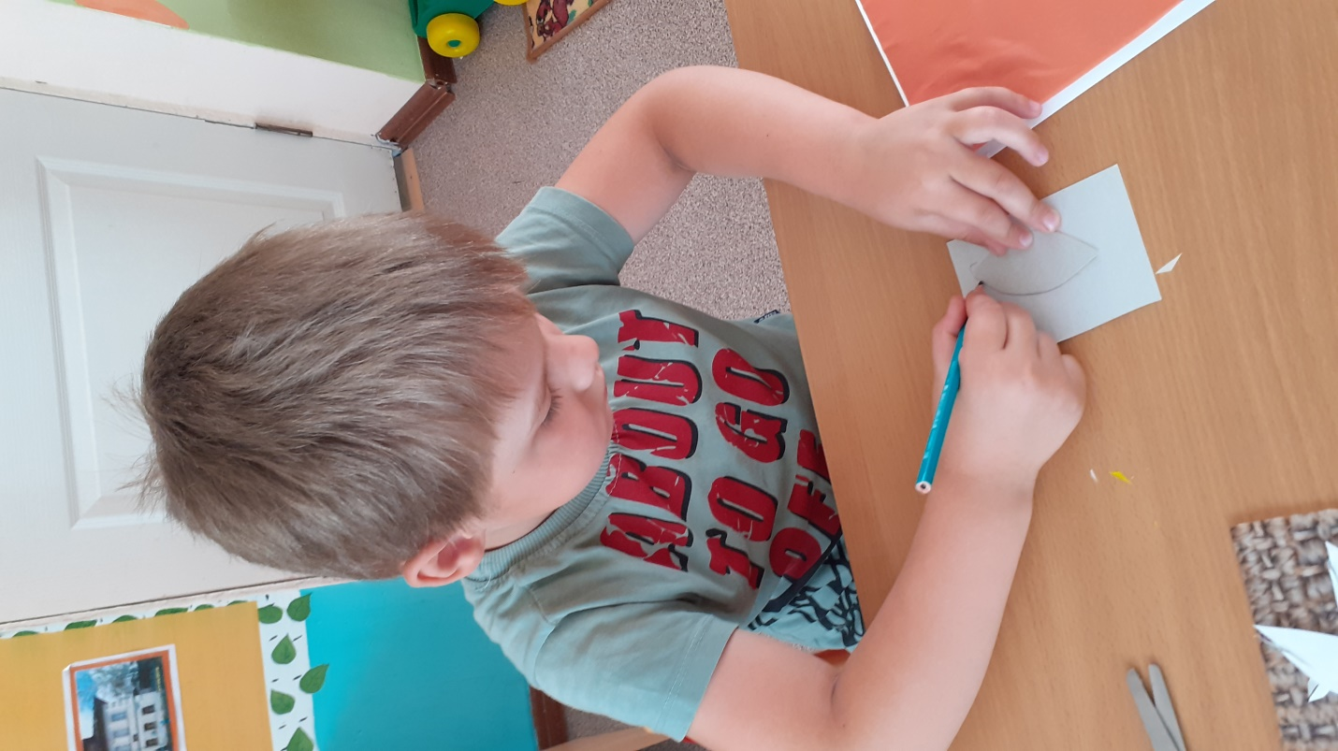
5.Вырезаем по контуру лепесток;
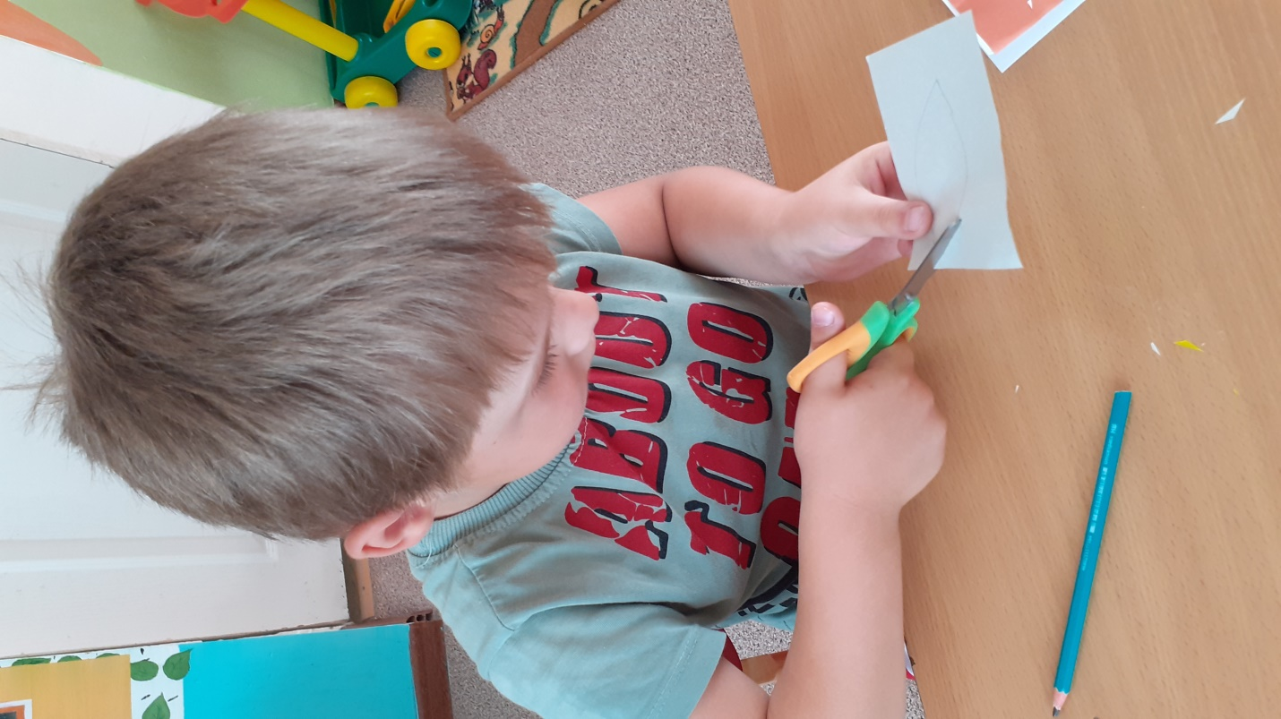
6.Повторяем эти действия еще 3 раза, чтобы получилось 8 лепестков;
7.На зеленой полоске бумаги обводим шаблон листочка;
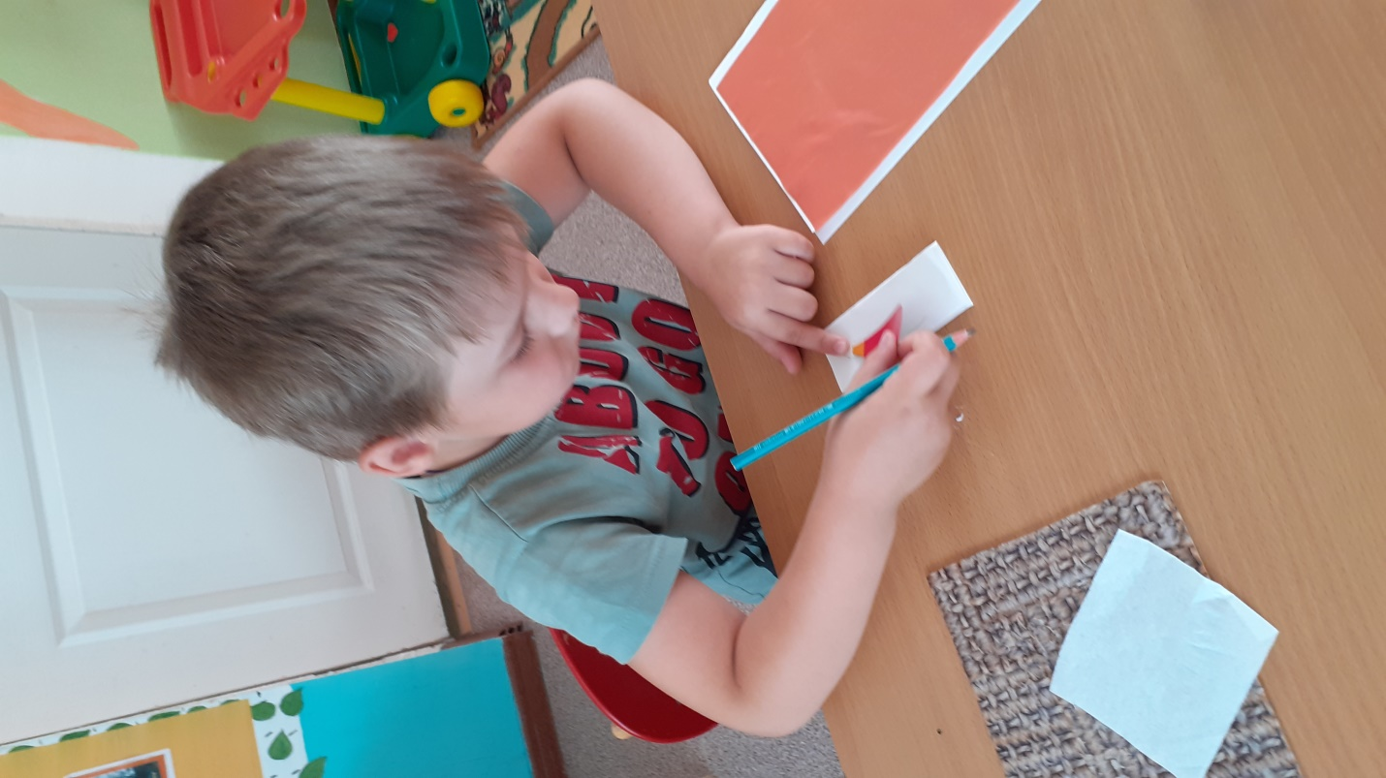
8.Вырезаем по контуру;
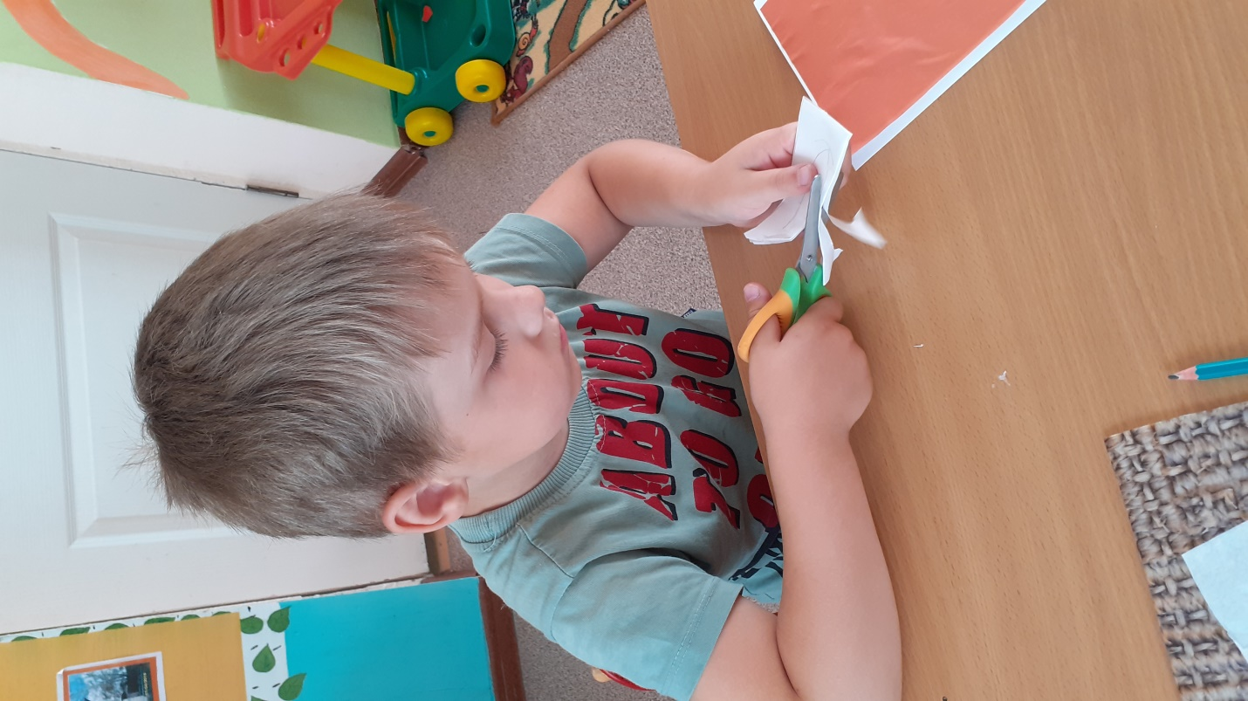
9.Из желтого квадрата вырезаем круг;
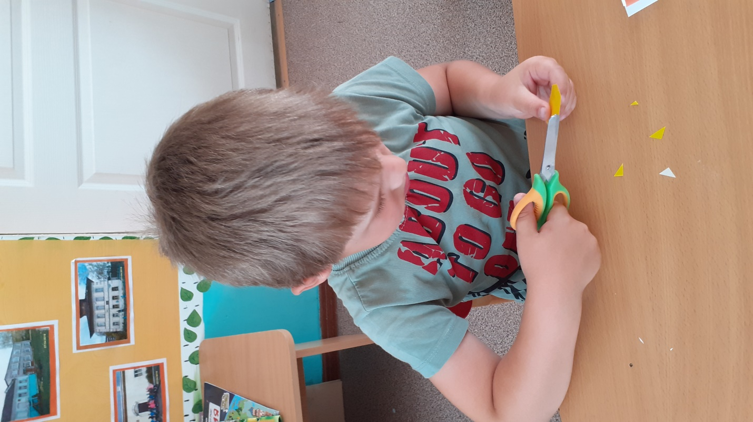
10.Наклеиваем все детали ромашки;
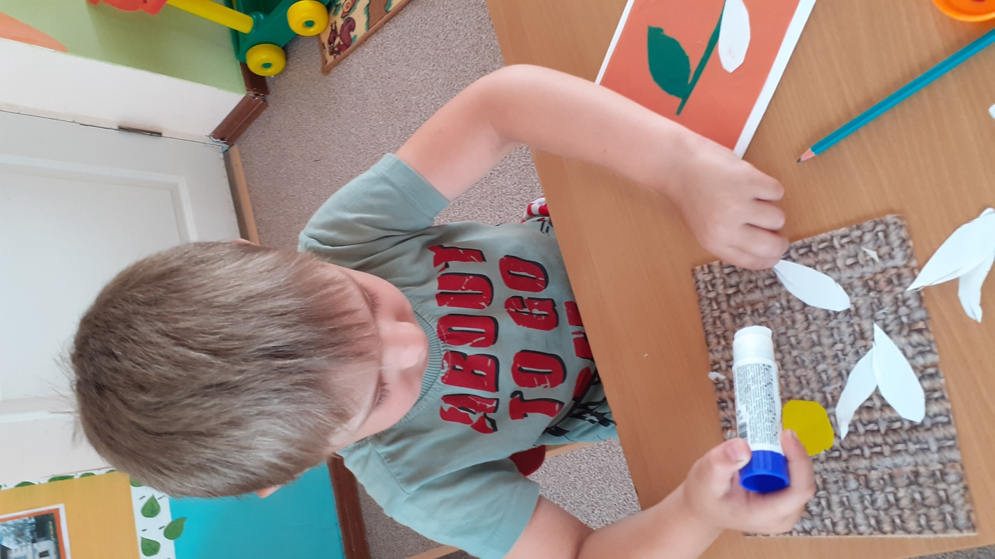
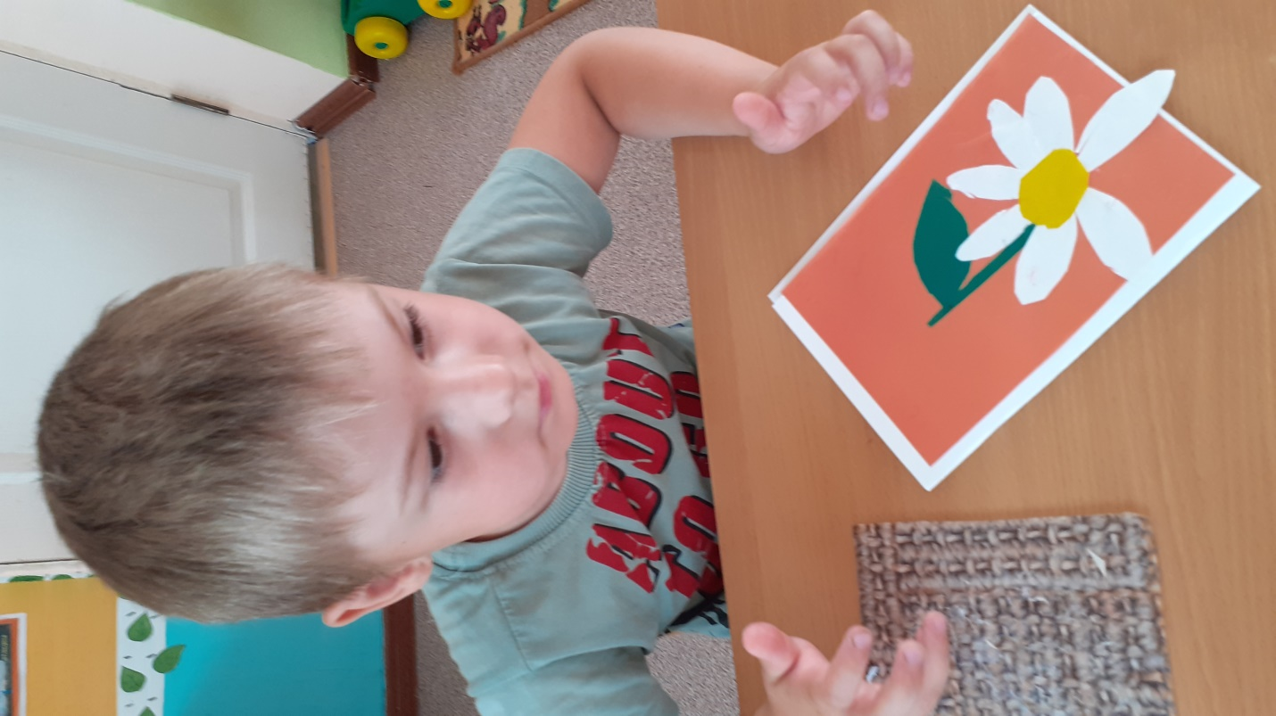
11.Печатаем штампом сердечки на последнем листе, а после высыхания, по периметру внутренней части открытки;
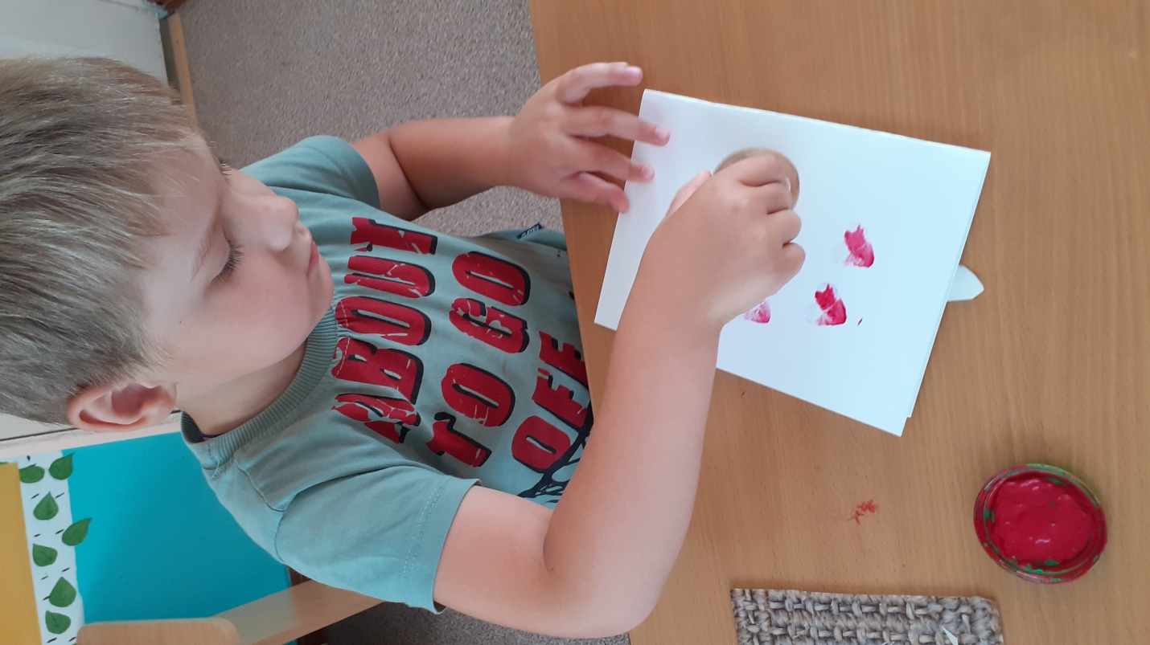
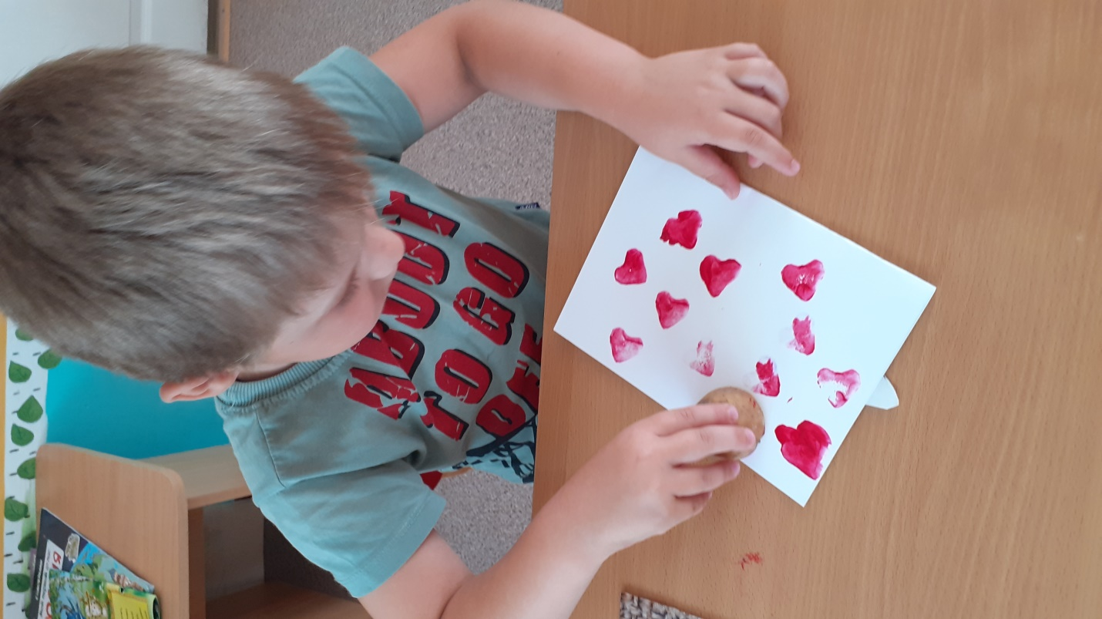
12.Диктуем поздравления своей семье, а взрослый записывает.
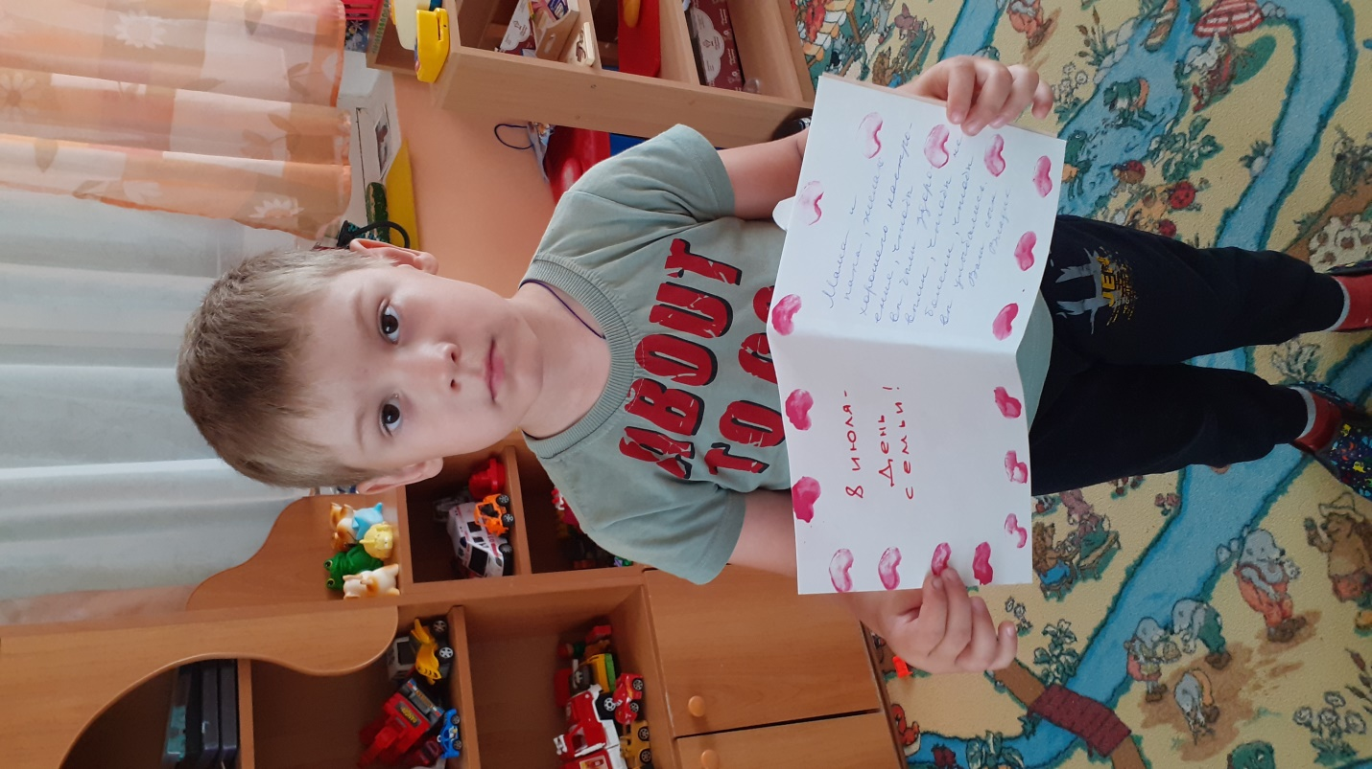
Спасибо за внимание!

